В начальной школе №109 был проведен II-ой этап Музыкальной гостиной "Наши таланты" - "Удивительный мир танца".
03.02.2023
Волшебный мир танца! Кто из нас не восхищался этим вечно молодым искусством, не испытывал той радости, которую он дарит людям? Танец дарит человеку в любом возрасте невероятно приятную возможность раскрыть свое внутреннее «я», обрести гармонию и подарить заряд энергии и здоровья организму в целом.
02 февраля 2023 года в начальной школе №109 был проведен II-ой этап Музыкальной гостиной "Наши таланты" - "Удивительный мир танца".
Свое мастерство в хореографическом жанре продемонстрировали 73 участника. В состав жюри вошли мастера спорта международного класса, судьи из московской федерации танцевального спорта. Все участники музыкальной гостиной будут награждены почетными грамотами в 20-ти номинациях!

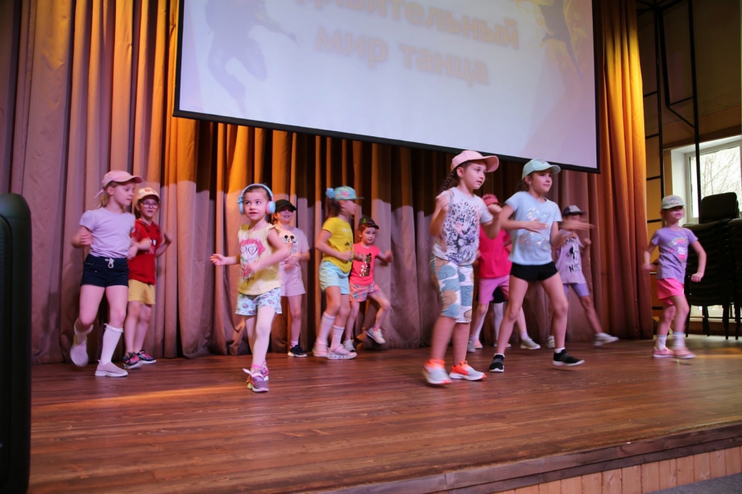

Адрес страницы: http://teplystan.mos.ru/social-services/detail/11387520.html
Управа района Теплый Стан города Москвы

